Рибін Єгор - молодий поет, учень 7 класу, Запорізького ліцею № 105, який ставить філософські питання і прагне дати на них відповіді. Це питання про красу людських взаємин, природу, про дружбу, друзів. Не по дитячому ставиться до сьогоднішної війни. Має стосовно цього свої думки, передчуття і переживання. Мріє, щоб скоріше прийшов мир! Єгор має уже першу збірку віршів «Ранні вірші». Його слухачами є однокласники, однолітки, усі, хто цікавиться поезією. У минулому році Єгор був запрошений як почесний гість на обласний етап конкурсу «Таланти твої, Запорізький краю!». Вірші пише і рідною мовою, і російською. Пояснює це тим, що любить, коли його поезію сприймають як змістовну, а не написану російською чи українською.

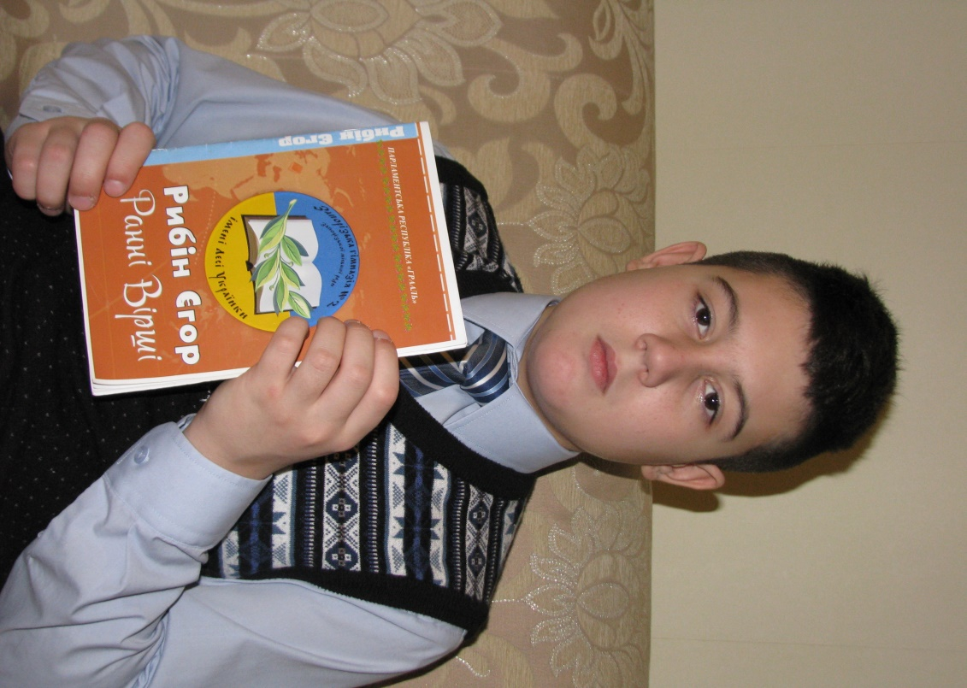

Рідна мова

Я люблю українську мову
І буду плекати її .
Я люблю українську мову,
Бо рідна вона мені.
Це мова наших предків і дідів,
Це мова матерів і козаків.
Завжди і всюди злі царі та влада
Її гнобили.
Лиш ми, козаки українські,
ЇЇ і захищали, і любили!
Чом ви похилились, верба і калина?
Ворог панує – гине Україна.
Хлопці наші гинуть – б`ються із братами.
Не такі вже й браття, коли б`ються з нами.
Ви нас принижали
Ще з часів давнішніх.
Показать хотів це ще Кобзар у віршах.
Та його карали за таку зухвалість:
Чули правду нашу - і його боялись,
І Богдан Хмельницький
З запорозьким військом-
Всі вони боролись
За народ вкраїнський.
Цілими віками за свободу бились,
Із легенд козацьких ми моралі вчились.
Та щось похилились верба і калина:
Ворог панує – гине Україна.

Я Вкраїну рідну буду захищати,
Якщо буде треба – піду воювати.
Якщо буде треба – я життя віддам.
Ворогу в країні панувать не дам

Рибін Єгор

